技术交底书

(灰色部分是需要您填写的)

发明名称
高可用分布式缓存中间件zedis
发明人姓名 | 所属部门
张华杰 黄灿圳 | 技术中心
第一发明人身份证号 | 445224199304185112

- 详细介绍技术背景,并描述已有的与本发明最相近似的实现方案。
Redis（http://redis.io/）作为一个开源的key-value缓存方案，在互联网被广泛应用。Redis具有不错的性能和丰富的数据结构支持。对于互联网级别的应用来说，缓存系统的除了要保障可用性和性能是两个核心的要求之外，自动故障转移、灵活伸缩性以及简单易用性也是非常重要。目前，类似的开源集群方案主要有一下这些：
1.redis官方提供的集群方案：http://redis.io/topics/cluster-tutorial
2.twitter的twemproxy代理：https://github.com/twitter/twemproxy
3.豌豆荚的codis：https://github.com/CodisLabs/codis
4.搜狐的cachecloud：https://github.com/sohutv/cachecloud

- 现有技术的缺点是什么？针对这些缺点，说明本发明的目的。
显然，redis官方提供的单点运行模式和主从哨兵模式不能满足我们对缓存系统的要求。
方案1是redis官方提供的集群方案，由于推出时间比较新，在我们的方案提出时还未成熟和大规模使用。它提供了一种预分配桶的哈希算法，灵活性上不如一致性哈希那么好。故障转移需要手动去分配桶。
方案2是twitter开源的方案，它直接在redis协议层做了代理，它能灵活配置并支持例如一致性哈希这样的自动算法，但是它是静态的分布式集群，没有支持redis节点自动故障转移的功能。而且这个代理本身的故障转移也需要开发自己去做。
方案3是方案1和方案2的加强版，它除了提供缓存服务之外，还提供了一套管理工具去做数据迁移、负载均衡等事情。
方案4提供了一整套完善的平台化工具，支持大规模的集群化部署，但是它的部署比较重，需要部署数据库、WEB系统，对于我们集群规模比较小的应用场景来说，有点杀鸡用牛刀。
以上方案或多或少都提供了分布式缓存的特性，但是他们都不是非常适合我们的应用场景，我们希望分布式缓存满足以下要求：
  - 节点的哈希是动态和稳定的，因此我们倾向于一致性哈希或者类似的哈希算法；
  - 同时，我们希望故障转移能自动化完成，包括数据迁移等，不需要运维手动介入；方案1、2、3都或多或少不能完全满足自动故障转移的要求。
  - 另外，我们希望这套集群方案跟我们现有的支撑运营平台能比较好地兼容。方案4就比较重，集成我们内部的平台难度比较大。
因此，我们最终选择自己开发一套分布式缓存中间件：zedis，它是java开发的一个中间件，通过最少的配置，实现了集群的高可用和自动化治理，zedis能同时满足除了性能和可用性之外的以上3点要求。

- 本发明技术方案的详细阐述。
本发明是高可用分布式缓存解决方案，高可用主要体现在两方面，在分布式缓存条件下，实现负载均衡和故障转移,下面先简要概括两方面的实现方案。
对于负载均衡，我们选择一致性哈希环为核心实现，把集群中的redis服务器物理节点生成的多个虚拟节点均匀地分布到哈希环上。调用redis接口的时候，通过代理，以方法传入的key参数生成哈希码，在哈希环上找到最近的虚拟节点，进而找到对应物理节点去处理请求。因此，负载均衡是由java代理和一致性哈希环技术实现的。
对于故障转移，做的工作比较多，技术上涉及java代理和zookeeper的使用。zedis方案整体由redis代理客户端、redis监控和zookeeper组成，redis监控通过zookeeper通知客户端redis服务器集群的变化情况，客户端据此来规避故障。
负载均衡和故障转移在功能实现上是不相互依赖的，下面先描述负载均衡，然后再描述故障转移。

(1)负载均衡
为实现负载均衡，我们有两个核心的类，一个是redis接口的代理类，一个是代表一致性哈希环的类。代理类很好理解，就是为了拦截请求，然后通过哈希关键字去找到对应物理节点，来处理请求，这样来接入负载均衡。一致性哈希环，用ConsistentHash类来表示，它包含一个核心变量，就是由哈希码到物理节点的映射表，还有两个核心方法，根据key生成哈希码的哈希算法，和根据key生成的哈希码找到哈希环最近节点的算法。关于实现过程，将先描述哈希环的生成，再说明负载均衡的代理过程。
哈希环的生成：
- 客户端通过某种途径读取连接redis服务器集群所需的完整信息，从每一个物理节点的完整信息抽取相对于其他物理节点唯一的信息，比如ip地址加端口号。
- 用1中的信息生成固定的多个key,通过ConsistentHash的哈希算法生成对应多个hash码，同一个关键信息生成的哈希码全都映射到同一个物理节点，用hashCode到物理节点node的映射填充ConsistentHash的核心变量映射表。
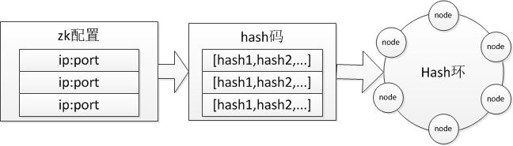
均衡负载的代理过程：
- redis接口代理拦截接口方法的调用，代理的接口方法均包含参数key，以key生成哈希码，通过哈希码在哈希环中找到最近的节点，来处理请求。
这样对于不同的key的操作会较均匀地分散到哈希环上的各个节点，以此达到均衡负载的目的。
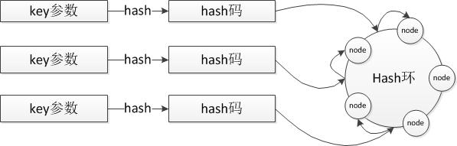
(2)故障转移
故障转移的实现用java代理、zookeeper和monitor共同实现。monitor是用于监控redis服务器可用性，并通知java代理的独立进程，它同时还负责故障服务器的数据恢复。要描述故障转移，这里从redis集群入手。jedis集群不仅是负载均衡的基础，也是故障转移的基本条件。zedis的故障转移是在redis集群上实现数据备份、规避故障节点和数据恢复来实现的，下面将从三方面的实现来描述故障转移的方法，java代理、zookeeper和monitor三方的关系也将在其中一起说明。
zedis集群节点关系及db空间使用分布：
对于三方面均涉及到的redis服务器集群db空间使用分布，先统一说明。如图所示为一zedis集群的使用分布，纵向node是物理节点,横向db是redis服务器的db空间。
节点分主备节点的使用，主备关系是相对的。在zedis集群中各个物理节点有连续的标号，备节点是主节点的下一个节点。在下图假设下，若mainNode=2,则backupNode=3,若mainNode=5，则backupNode=1。
一个zedis集群要指定一个主db空间,即图中的mainDb，然后备份空间是mainDb+1,临时备份空间是mainDb+2。
后面以这种方式描述节点空间：以 “[node]”代表节点,“(db)”代表数据库空间，则节点4的备用数据库为“[4](2)”。以“=>[1](1)”表示写入某空间,“[1](1)=>”表示从某控件读出。

 | db=1 | db=2 | db=3
node=1 | mainDb(主) | backupDb(备) | tempDb(临时)
node=2 | mainDb(主) | backupDb(备) | tempDb(临时)
node=3 | mainDb(主) | backupDb(备) | tempDb(临时)
node=4 | mainDb(主) | backupDb(备) | tempDb(临时)
node=5 | mainDb(主) | backupDb(备) | tempDb(临时)

数据备份：
这里只描述数据备份的主要实现。
- java代理拦截到写方法，先根据参数key哈希并找到主节点，主节点即通过ConsistentHash类根据哈希码找到的最近的物理节点，然后找到主节点的备用节点，备用节点是主节点的下一个节点。
- 对主备节点进行相同的写操作。比如mainNode = 2,则backupNode=3,然后写操作在主节点主数据库空间和备节点的备数据库空间一起进行,即一起操作“=>[2](1)”和“=>[3](2)”。
规避故障节点：
zedis的物理节点会被标记是否可用，这个标记是用过读取zk上的配置来确定的，monitor有监控并改写zk配置的功能，也就是通过zk通知客户端物理节点的可用性变化。Java代理根据可用性状态来避开故障节点。这里只描述基本的故障规避方法。
- java代理拦截方法调用，根据key找到mainNode,mainNode可用则在mainNode上进行。
- mianNode不可用，则在backupNode上操作。
- 如果mainNode和backupNode均不可用，则在剩余的物理节点中,寻找可用的节点进行操作。
数据恢复：
monitor对故障节点的数据恢复是不完全的，数据恢复在故障节点恢复正常的时候进行。
- 找出恢复正常的节点相对的主节点和备用节点。假设集群主db=1,node=3恢复，我们称恢复的节点为目标节点，则其主节点mainNode=2,其备节点backupNode=4。
- 从备节点临时数据库空间恢复数据到目标节点主数据库空间，在1的假设下，则是如下操作，[4](3)=>[3](1),然后清空[4](3)。
- 从主节点主数据库空间恢复数据到目标节点备用数据库空间，[2](1)=>[3](2)。
附图补充说明：
java代理实现数据备份和故障规避的读写操作流程如下两流程图。
写操作：
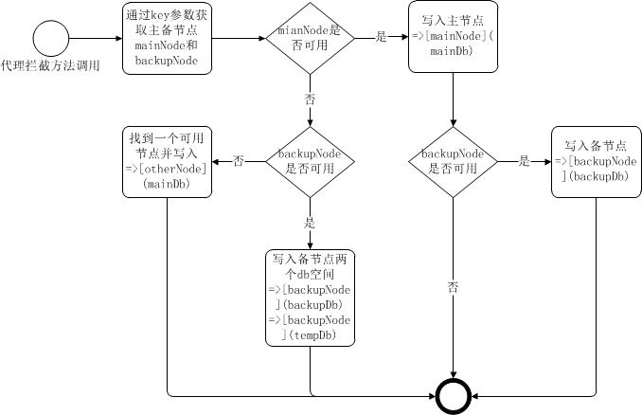 读操作:
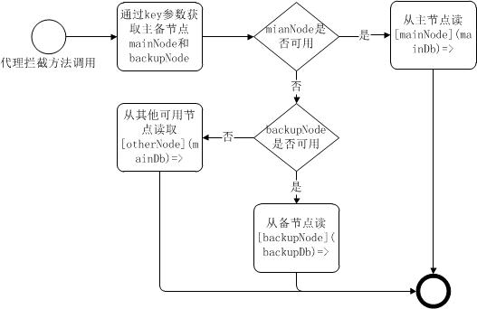
monitor通知zedis客户端节点可用性的模型如下图。
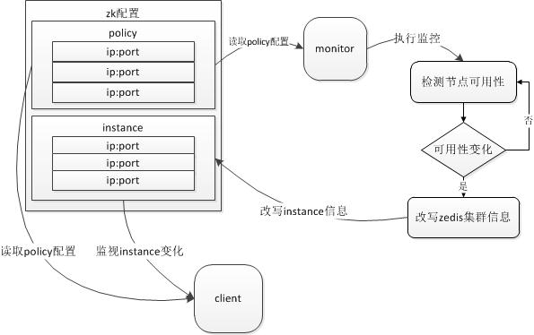

- 本发明技术方案的实现方式（工作过程）。
确定技术实现方案，有两大部分要完成，zedis代理客户端和redis服务器监控monitor，涉及第三方工具是zookeeper。
1.zedis代理的实现
(1)负载均衡核心类ConsistentHash
该类有一个核心数据，哈希码到节点的映射表。代码实现是Integer映射到泛型S的TreeMap<Integer,S>。
三个核心方法：
int hash(String key)方法，接收key，生成并返回hash码,用的MurMurHash2算法；
void addNode(S node,String key)方法接收节点S和一个原始key,用key生成多个hashCode,这些code全部映射到这个节点S，将映射存入TreeMap；
S getClosestNode(String key)方法接收参数key,根据key用hash(String key)方法生成的hashCode，用TreeMap的tailMap方法，找到最近的节点并返回。
(2)封装zedis集群物理节点信息的类RedisShard
该类代表一个物理节点，包含着连接redis服务器所需的信息，如ip端口和连接池配置，还包含zedis服务器节点一些状态信息，如节点可用性，节点在集群中的标号。在zedis中ConsistentHash类泛型就是指的RedisShard类，即ConsistentHash保存的是Integer到RedisShard的映射表。
构造RedisShard要传入物理节点的ip,port，password,默认db和标号。
- 封装zedis集群信息的类RedisRing
该类有两个核心数据，一个是代表一致性哈希环的ConsistentHash<RedisShard>，另一个是RedisShard标号到RedisShard本身的映射表。还有两个辅助信息是集群的最大标号和最小标号maxIndex和minIndex。
构造RedisRing是时候传入一个RedisShard集群集合，RedisRing用集合里的节点构造哈希环，同时映射表记录所有物理节点。
RedisRing的两个核心方法:
RedisShard getMainShard(String key),直接调用ConsistentHash的getClosestNode(String key)方法，返回主节点。
RedisShard getBackUpShard(RedisShard mainShard),根据传入的主节点返回其备用节点，在zedis中备节点是主节点的下一个节点，节点间的位置关系由节点的标号确定。
- 封装zedis客户端整体功能的类RedisCluster
该类是代理和zookeeper监听实现类，核心数据是一个RedisRing。通过一个zookeeper的客户端zkClient读取zk配置实例化一个RedisRing，并监听zk上有关redis服务器节点可用性的配置。RedisCluster有三个关键点，第一个是初始化集群，第二个是监听集群状态，第三个是接口的代理实现。
对于初始化集群，构造RedisCluster需要指定集群配置在zk上的位置，还要指定zk服务器的地址或传入一个zkClient实例。对于集群配置的地址,是只要传给RedisCluster指定业务组和redis集群分组。下图是zedis集群的zk配置：
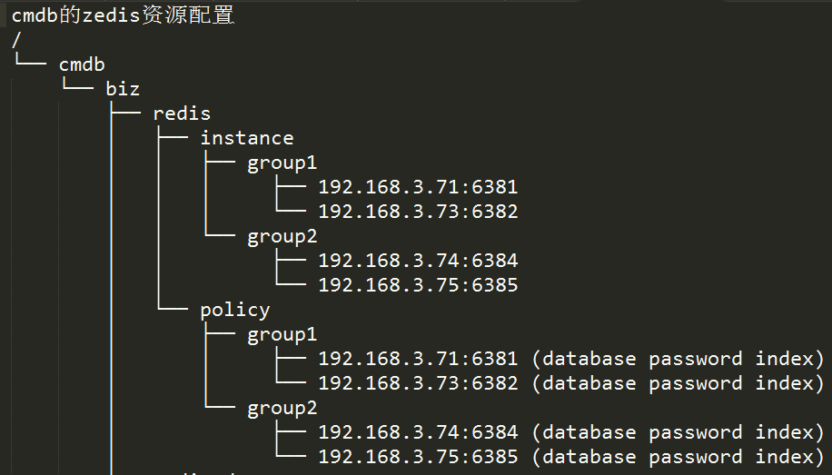
根据指定的配置规范，和构造参数，RedisCluster就能读取到所需的集群信息并完成初始化和指定配置的监控。
对于集群状态的监听，RedisCluster对集群节点可用性变化，相应地改变RedisShard的可用性变量。
RedisCluster的代理实现是整个zedis客户端实现的算法核心。代理过程包括了zedis的负载均衡和故障转移的实现。描述符号说明：mainShard,backupShard分别代表主节点和备用节点，mainDb、backupDb和tempDb分别代表主db,备用db和临时db。“=>[1](2)”表示往节点1的db2写入，“[2](3)=>”表示从节点2的db3读出。
代理的主要步骤：
- 根据key参数，通过RedisRing找出主节点mainShard，并以此找到备节点backupShard，此部操作实现负载均衡。后续步骤均为故障转移的实现。
- 通过调用的方法名，判断是否是写操作，写操作从第3步开始，读操作从第5步开始。流程可参考本发明技术方案详细阐述里的附图说明。
- 主节点可用，往主节点主db写并往备用节点写入,
=>[mianShard](mainDb), =>[backupShard](backupDb)。
- 主节点不可用往备节点的备用db和临时db写入。
=>[backupShard](backupDb), =>[backupShard](tempDb)。
5.主备均不可用，写入其他可用节点,=>[otherShard](mainDb)。
6.主节点可用,尝试从主节点读取 [mianShard](mainDb)=>。
7.主节点不可用或读失败，尝试从备节点读出[backupShard](backupDb)=>。
8.主备均不可用，尝试从其他节点读出otherShard](mainDb)=>。

- monitor的实现
(1)封装redis物理节点信息和检测可用性方法的类RedisHeartBeat
该类代表一个物理节点，包含连接redsi服务器所需的信息，还有表明节点可用性状态的表量，并提供检测自己是否可用的方法，初始化时根据信息与redis服务器建立连接。
核心检测方法boolean pingOnce(),从连接池取出Jedis连接，通过jedis的ping()方法检测节点是否存活，再通过jedis的set方法，检查是否能正常存入数据，检查均通过则返回true,否则返回false。
连续测试方法double checkStateRatio(),该方法按一定次数连续调用pingOnce()，记录成功或失败比率并返回。
节点的检测方法ping(),该方法先调用一次pingOnce(),若返回结果与自己状态一直，即可用性状态无变化，则返回检测结果，若首次检测结果与自己状态不一致,则调用checkStateRatio()谨慎判断，以checkStateRatio()返回结果为准，返回检测结果。
(2)封装zedis monitor整体功能的类RedisMonitor
该类负责读取zedis集群配置，建立物理节点对应检测任务，把检测出的可用性变化通过zookeeper通知zedis客户端。RedisMonitor有三个关键点，第一初始化集群，第二是建立监控任务，第三是根据监控结果做对应操作。
对于集群初始化，与zedis客户端类似。构造RedisMonitor时传入zkClient的信息和集群信息，RedisMonitor根据固定的配置规范读取集群信息并初始化。
建立监控任务，RedisMonitor对每个读取到的不同的物理节点构造一个线程内部类RedisPingTask，继承自Thread类，内部持有一个RedisHeartBeat实例，在run()方法中不断调用RedisHeartBeat的ping()方法，检测物理节点的可用性。
根据监控结果做对应操作，若物理节点出现可用性变化，从可用变为不可用，只需要修改zk配置通知客户端；从不可用变为可用，要先做数据恢复，然后再修改zk配置通知客户端。工作模型参考本文第三部分的附图补充说明。

- 本发明的关键点和欲保护点是什么？
1.基于监控的自动故障转移机制:利用zookeeper的分布式协调机制，对集群进行监控，来实现自动实时故障转移和数据恢复，开源方案都没有做到类似的自动故障转移机制。Monitor监控使用基于概率的故障检测算法，既能抗抖动，又保障了实时性。
2.对一致性哈希算法进行扩展优化，实现数据自动备份，还有故障节点的自动恢复。

- 与第1条所属的最好的现有技术相比，本发明有何优点（有益效果）？
方案4提供的集群部署最完善，但是部署比较重，要拿来支持我们自己的平台难度大，成本高。本发明是我们自己开发的一套分布式缓存中间件,通过少量配置，即可在我们的平台上实现高可用缓存集群。

- 本发明是否经过实验、模拟、使用而证明可行，结果如何？
本发明已经通过实验，模拟实验过程及部分实验结果将在下文展示。
(1)故障场景
故障测试模拟了一个故障场景，用程序在本地上启动几个redis服务器，并且按照一定配置不间断地杀死服务器进程，和重启服务器，本场景中同一时间只有一个服务器会被杀死。
服务器故障场景可参考下图程序的打印记录。
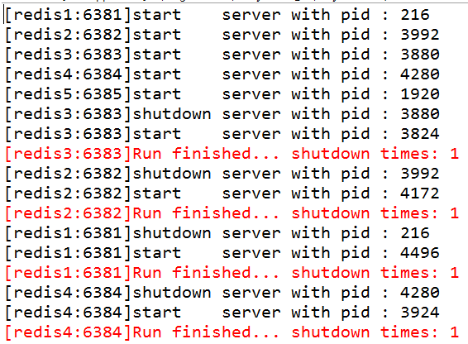
- 监控器monitor
布置好故障场景后，启动zedis集群监控器，检测redis服务器可用性，改写zookeeper通知客户端，并且负责数据恢复。monitor应对服务器上下线的操作可参考下图程序的日志记录，红线框内是故障处理，绿线框内是恢复处理。
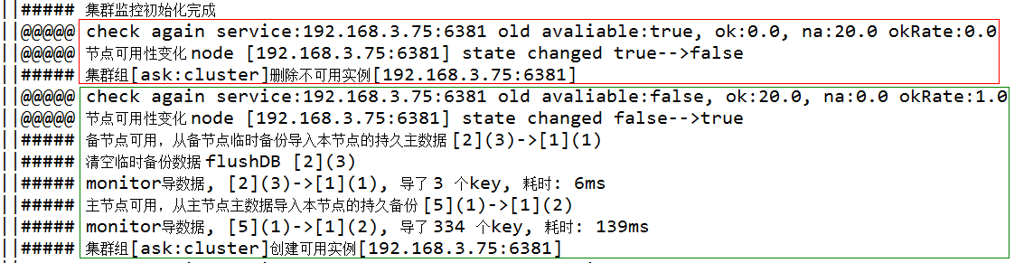
- 客户端zedis
在故障场景下，和monitor的协助下，开启程序模拟客户端使用zedis，按照一定比例不断地读写redis集群数据，记录并实时打印出成功读写的百分比。理论上，在本故障场景下，写成功率会是100%，这与客户端写模拟场景简单单一有关系。而读丢失值的可能，一般会发生在标号相连的服务器，都经历故障并完全丢失数据的场景。
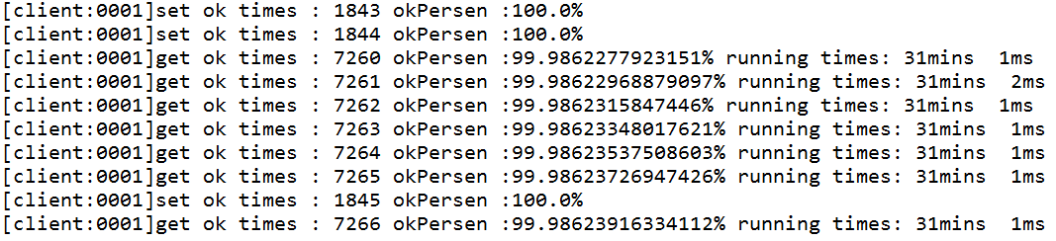

- 本发明的变更设计（替代方案）及其它用途：
本发明在设计上可以去除zookeeper和monitor的参与，由客户端自己实现故障转移。在客户端使用某节点失败的时候，去检查节点可用性，对于不可用的节点建立定时检查任务，等待节点恢复并在后台做数据恢复，然后再设置为可用。配置上可以不用zookeeper，只是这样会失去一些动态配置的功能，而检测不用monitor会增加客户端的负担。

- 附图及说明
zedis整体模型：
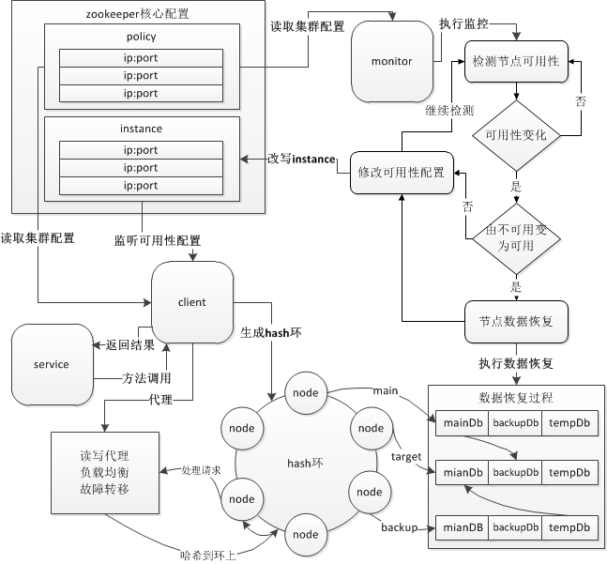

写技术交底书需注意：
1.英文缩写有中文译文，避免使用英文单词。
2.全文对同一事物的称谓应统一，避免出现一种事物多种称谓。
3.专利法规定：
1）专利必须是一个技术方案，应该阐述发明目的是通过什么技术方案来实现的，不能只有原理，也不能只做功能介绍；
2）专利必须充分公开，以本领域技术人员不需付出创造性劳动即可实现为准。

